## Desarrollo Rural y Agricultura Urbana

### Introducción

El esbozo de estudio (ensayo) que se presenta es parte del esfuerzo de generar insumos para el Programa General de Ordenamiento Territorial de la Ciudad de México (CDMX). Es general por que se refiere a todo el territorio que compone la CDMX y por que es un programa a diez años. Por tanto, son directrices y orientaciones para la ordenación del territorio (dónde) que deben acoplarse con el plan de desarrollo (qué y quienes).

La Constitución define tres categorías: zona urbana, rural y natural (conservación). Cada uno de estos tres paisajes incluye a los tres medios que se encuentran en la corteza terrestre: silvestre, artificial y domesticado y es dominante el que da nombre a la categoría. La Constitución establece que la zona urbana debe tener un límite físico; las otras dos categorías no, es decir, pueden y deben penetrar en la zona urbana. La materia estratégica relevante denominada desarrollo rural y agricultura urbana expresa este concepto. Se refiere al desarrollo rural y hace énfasis en incluir a la agricultura urbana. Se da por sentado que dentro del paisaje natural hay desarrollo rural condicionado a la normatividad para la conservación, tal es el caso de Xochimilco y las chinampas que están en área protegida.

Las ideas básicas de lo que sería una ciudad sustentable en la versión mas comprensiva del concepto son claras y dan una idea de los «qué y los quiénes» que el Plan General delineará en una perspectiva estratégica. El Programa General establecerá las aptitudes de los «dóndes» y serán las demarcaciones territoriales y las colonias, pueblos, barrios o comunidades quienes acordarán las acciones específicas, salvo los proyectos estratégicos de la Ciudad.

Desde la perspectiva del desarrollo rural, el primer paso es tener una caracterización territorial de la zona rural. Para ello se presenta un somero panorama «a vuelo de pájaro» que da contexto a la CDMX en su conjunto, en particular a la zona rural, y se establece un primer acercamiento al área de estudio de la materia específica. Se muestran algunos aspectos de la cobertura terrestre y del uso del suelo, continuando con estadísticas de la producción agropecuaria, aspectos demográficos seleccionados y un apunte sobre la agricultura urbana.

La última parte esta dedicada a delinear algunas rutas que permiten imaginar lo que será el ordenamiento territorial en las zonas rurales y en las otras categorías desde la perspectiva del desarrollo rural. Finalmente, se enuncian los estudios específicos que se están realizando.

### Panorama

En la parte sur de la Cuenca de México, esta la ciudad del mismo nombre, la zona metropolitana se extiende al norte, El suelo de conservación de la CDMX esta en el sur y está sujeto a una enorme presión urbana. La CDMX ocupa un poco menos de quinta parte de la cuenca.

En el oriente los volcanes Popocatépetl e Iztaccíhuatl en la Sierra Nevada; al sur y occidente la Sierra de Ajusco - Chichinauhtzin, al occidente la Sierra de las Cruces y de Monte Alto forman el llamado bosque de agua, fundamental para la CDMX y al norte el Valle de México invadido por asfalto. Los Ríos bajaban al Lago de Texcoco hoy a ser entubados, con una histórica mala gestión del agua en la región, cuestión que se debe corregir.



En el sur el suelo de conservación regula los escurrimientos y la recarga. En la zona urbana encharcamientos y sedimentos que vierten al drenaje profundo.

### Área inicial de estudio (AIE)

Como se indicó en la introducción el desarrollo rural ocurre en toda la CDMX, con diferentes intensidades y formas. Una primera aproximación es utilizar el suelo de conservación como base (verdes en el mapa). El área inicial de estudio representa cerca del 60 por ciento del total de 148,500 ha del total de la superficie de la CDMX. Dentro de ella se encuentra la zona rural que se puede esbozar tomando la región 7 de la siguiente imagen que corresponde a la regionalización que realizó SEDEMA para la caracterización de la infraestructura Verde y Azul, llamada «transición rural-urbano», franja (verde - amarillo). El verde al sur es la región 8 «bosques naturales»; la azulada es la región 5 «humedales» y la verde olivo al norte de humedales, la Sierra Catarina que es una parte de la región 6 «áreas verdes urbanas de oriente», la mayoría de la región es zona urbana. Resalta en el mapa las barrancas de Álvaro Obregón que son zona urbana y requieren un tratamiento especial por su condición crítica

**Figura 3: Área Inicial de Estudio, Regionalización SEDEMA para la caracterización de la infraestructura verde y azul y ocupación**A close up of a map

Description automatically generated

### Población, superficie y localidades

Los rasgos esenciales de un territorio son su ubicación en el planeta (las coordenadas del centroide del Centro Centro Histórico de la CDMX son 19º25’58” Norte y 99º07’59” Oeste), su población y la superficie que ocupan. La población se concentra en asentamientos humanos a las que se hace referencia como localidades. En la CDMX se registraron 547 localidades en el censo de 2010 con una población de 8.9 millones de habitantes en una superficie de 1,485 km2. lo que da una densidad de población de casi 6 mil habitantes por kilómetro cuadrado.

En 15 localidades hay mas de 8 millones de personas (zona urbana), las demás están en el suelo de conservación, incluyendo una parte de la población contabilizada en las quince mencionadas que se ubican en el suelo de conservación. Rancho Mezontepec (2 personas) se localiza a 3,930 m altura sobre el nivel medio del mar, es la más alta y Xila, 2,234 m (112 personas) se encuentra a 2,230 m., siendo la de menor altura. A continuación, se presenta un cuadro con información de habitantes por tipo de estructura urbana y región de infraestructura verde en el suelo de conservación (área inicial de estudio).

Cuadro 1

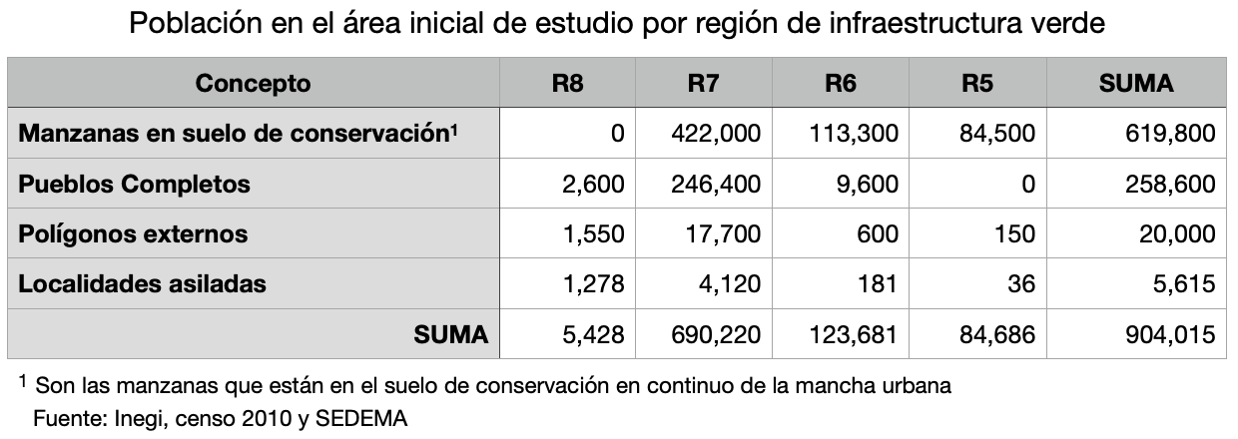

En total habitan mas de 900 mil personas. Sería la tercera demarcación territorial después de Iztapalapa y Gustavo A. Madero. Tres cuartas partes están en la Región 7, justamente llamada «transición rural-urbana» donde está el 95 por ciento de la población de los pueblos y es claramente la zona rural mas significativa.

### 

La R5, humedales tiene cerca de cien mil habitantes en una superficie menor y, como su nombre lo dice, no es apta para asentamientos humanos. Los pueblos originarios de esta zona, han sido incorporados a la zona urbana,pero están presentes. Es un área de vital importancia por su producción agrícola y el sistema de chinampas. La R6 tiene prácticamente toda su población en la zona urbana, en las laderas de la Sierra Catarina, su dinámica parece totalmente urbana, habría que rescatar ese espacio. Finalmente es evidente que la región de bosques naturales (R8) tiene esa aptitud, lo cual se hace evidente por la escasa población que hay en la misma 5,500 personas, claramente debe ser dedicada a la conservación. 

La siete es la zona clave para el desarrollo rural. Es además la franja inmediata a la zona urbana que esta altamente alterada y que requiere de **reconversión de uso del suelo.** Se requiere abatir la densidad de población como condición indispensable hacia la construcción de una ciudad sustentable. A continuación, se presenta el mapa de la ocupación del área inicial de estudio.

### Vegetación y uso del suelo

Casi nada tiene que ver el Valle de México que vio Cortés en 1519 al de ahora. Los volcanes siguen ahí, aunque con menos nieve pero ya no hay Lago de Texcoco. La transformación del

paisaje es enorme, pero hay rasgos esenciales. La cuenca es la misma, aunque dejo de ser endorreica y el agua fluye igual desde los parteaguas hasta lo que fue el lago, por eso el dicho «el agua tiene memoria» y sabemos que las culturas también.

Tomando ello en cuenta y en miras a la prospectiva y el ordenamiento territorial se presenta el cambio de cobertura terrestre con base en la serie 2 y serie 6 del INEGI de Cobertura Vegetal y Uso del Suelo como se observa en el cuadro anterior (Cuadro 2: Cambio de cobertura terrestre 1993-2014).

Se perdió más de la mitad de la vegetación primaria y con ello los servicios ambientales que aportaba. En poca cantidad pero también se perdieron espacios de ganadería (más de 5,000 ha), agricultura y plantaciones forestales, todo ello a favor de medio artificial (5,000 ha) y sobre todo vegetación secundaria mas de 20,000 ha. Esto es la base actual para la transición agroecológica que se requiere y que supone restaurar los servicios ambientales para toda la CDMX.

### Ocupación del territorio

La ocupación del territorio se presenta en los siguientes aspectos: propiedad de la tierra rural, áreas naturales protegidas, vías de comunicación, equipamiento urbano y telecomunicaciones. Lo que se refiere a localidades, se mencionó en el apartado correspondiente.

Los territorios jurídicamente determinados, se pueden clasificar en fuertes y débiles. Los primeros son de dominio muy amplio como nación, entidades federativas, municipios o demarcaciones territoriales, núcleos agrarios o propiedad privada y los segundos son jurisdicciones relativas como son las áreas naturales protegidas (ANP), áreas de valor ambiental, zonas libres de impuestos o zonas económicas especiales, entre otros.

El PROCEDE no operó en la Ciudad de México, por tanto, no se tiene acceso a información precisa de los núcleos agrarios, aunque habrá que solicitar a SEDATU el Catastro Histórico Rural. Como una aproximación se tiene la información del INEGI que se hace con fines estadísticos. En particular, para el censo de 2007 los AGEB rurales se dividieron en áreas de control por tipo de propiedad. El resultado es que casi dos terceras partes del AIE es propiedad social, el resto de divide en dos partes casi iguales entre zona urbana (pueblos originarios e invasión urbana) y pequeña propiedad y un 3 por ciento de propiedad federal, en las barrancas de Álvaro Obregón.

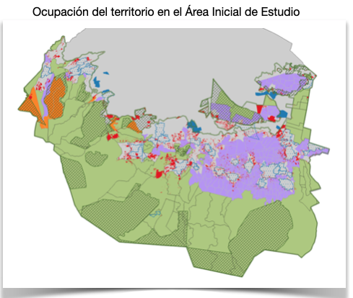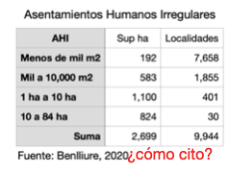

El 28 por ciento del AIE esta cubierta de ANP y de ellas cuatro quintas partes están en propiedad social. Si bien la superficie de los asentamientos humanos irregulares es una muy poca proporción (3%) del AIE, son casi 10,000 localidades, que funcionan como avance depredador urbano y que reclaman servicios diversos para la población, lo que resulta de alta importancia en la ocupación del territorio.

Para complementar la ocupación es necesario incluir, además, carreteras, vías de tren, tendidos de alta tensión, subestaciones eléctricas, presas, escuelas depósitos de agua y que se analizarán mas adelante. Por último, se presenta un mapa donde se muestran antenas de WIFI gratuito, (rojo) cobertura 3G (gris y debajo de rojo) y verde áreas sin ninguna de las dos.

### Sistemas productivos del campo en la CDMX

El potencial productivo de la CDMX no es desdeñable, lastimosamente se ha descuidado tanto su producción y mejora como la calidad de vida de las personas y sus familias dedicadas a ello. A continuación gráficas que muestran el descenso en la producción en la zona de estudio de 2000 a la fecha y que hablan por sí solas. 

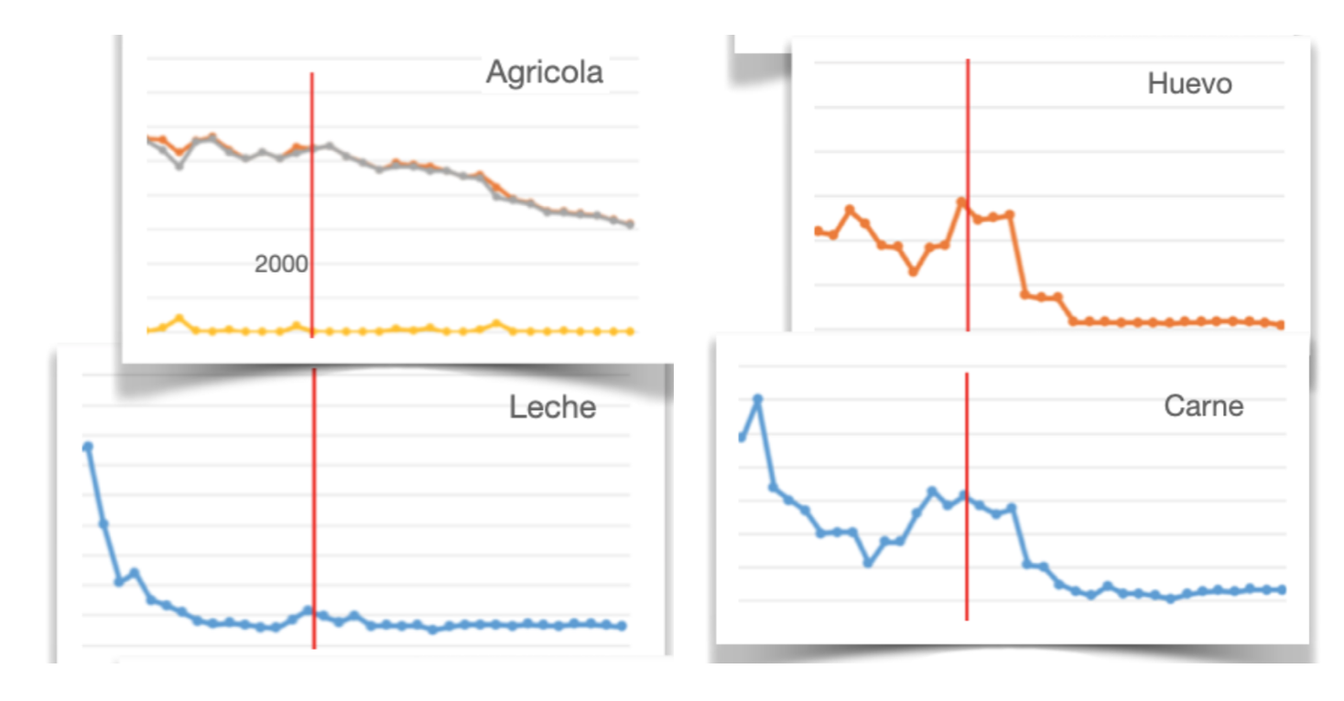

Aún con esos descensos, para el año 2019, la Ciudad de México tenía registradas 15,693 hectáreas de superficie sembrada (10.4% de la superficie total de la Ciudad), en las que se produjeron 18.6 millones de toneladas de productos agrícolas destinadas al mercado nacional, con un valor de $1,641 millones de pesos (0.24% del valor agropecuario nacional).

Actualmente en la Ciudad de México se produce carne de res, cerdo, oveja y pollo, así como leche de vaca, huevo de gallina y miel de abeja, los cuales en su conjunto sumaron para el año 2019 un total de 2,663 ton de carne, 12.4 millones de litros de leche, 99 toneladas de miel y 87 toneladas de huevo, con un valor de 258.3 millones de pesos (que representa 0.05% del valor pecuario nacional).

El sistema de infraestructura agropecuaria y pesquera tiene registradas 22 granjas acuícolas en la Ciudad de México, dedicadas a la producción de trucha, reproducción del ajolote o a la producción de mojarra tilapia, carpa y peces de ornato. Existen dos centros educativos con amplias instalaciones para la acuacultura.

### Agricultura urbana

Vista de manera aislada la agricultura urbana parece como folclor urbano de clases medias y altas o como elemento de sensibilización y educación. No esta mal, pero tiene un significado mas profundo y estratégico para avanzar a una ciudad sustentable y resiliente. Para ello, requiere un enfoque sistémico que integre sus partes hacia un propósito claro que logra un comportamiento distinto al de la suma de sus partes y de una manera dinámica y adaptativa.

Actualmente en la CDMX hay esfuerzos diversos que demuestran un interés en el asunto más que resultados productivos. Ejemplos de huertas urbanas, dedicadas a la capacitación o sensibilización aparecen en la colonia Roma principalmente y de manera puntual en otras partes de la ciudad. Existen otros esfuerzos de tianguis orgánicos o kilómetro cero (encuentro entre consumidores, productores e intermediarios) con una actitud de comercio justo, y existen pocos pero de manera creciente en la Cuauhtémoc, Benito Juárez, Coyoacán y Tlalpan. Además, hay una creciente oferta de productos orgánicos con énfasis en los locales a través de Internet. Destaca el impulso de Conabio de Redes Alimentarias Alternativas, que esta haciendo visible los esfuerzos de la sociedad civil en este sentido y, por cierto, con muy poco apoyo gubernamental.

La tarea es establecer mecanismos de fomento, como las casas de semillas, sensibilización y capacitación, incentivos para el uso de espacios ociosos, etcétera, el Programa Nacional para la Agricultura Urbana de Cuba es una buena orientación. Todo ello debe ser vinculado a la producción de la zona rural de la CDMX con el objetivo de ofrecer mejores alimentos y accesibles a las colonias y barrios pobres de la ciudad e incluyendo a los mismos en procesos productivos para el autoconsumo.

**II. Estudios en curso**

En el presente apartado se enuncian los estudios específicos que se están realizando como base de la materia estratégica relevante «Desarrollo rural y agricultura urbana»; con ellos termina una primera etapa del estudio en su conjunto. La segunda parte es la integración con base en las orientaciones del Plan General y de los lineamientos para el Programa General.

1. **Ordenación de tierras en la Ciudad de México**

Se presentará una propuesta de ordenamiento territorial con base en una zonificación agroecológica. Para ello se procesarán y analizarán las siguientes bases de datos: a) suelos, con base en la cartografía edafológica de la serie II del INEGI, en la que se consideran aspectos de salinidad/sodicidad, condición de drenaje, profundidad efectiva, condición de labranza y fertilidad; b) Datos de precipitación , temperatura promedio anual y evapotranspiración; c) modelo digital de elevaciones, a partir del cual se calculará la pendiente del terreno y con base en esta se definirá la susceptibilidad a la erosión hídrica; igualmente el modelo digital de elevaciones se procesará mediante modelado hidrológico, para definir áreas sujetas a inundaciones.

Todas estas variables así calculadas se modelarán mediante algoritmos condicionales para definir la de aptitud de las tierras. Esta zonificación se modelará con información de cobertura y uso de la tierra, de áreas naturales protegidas y de políticas de legislación institucional (como las regiones de infraestructura verde) para definir así una propuesta de ordenación, que se organizará en zonas, subzonas y unidades de manejo. Adicionalmente se hará un análisis de cambio de uso de la tierra y conflictos de uso con base en imágenes de satélite entre 2010 (imágenes Quick Bird) y 2020 (imágenes sentinel).

En coordinación con Myrian Poissot se hará una caracterización y cartografía de los sistemas agrarios que son una generalización de los sistemas productivos con base en características relevantes, que se consideran de acuerdo con la escala de trabajo, que en este caso seria 1:100,000.

1. **Respuesta de la vegetación de los principales ecosistemas y agricultura de temporal de la Cuenca de México**

Los efectos de la amenaza del cambio global**,** de la alta variabilidad climática y del crecimiento de la mancha urbana de la zona metropolitana del Valle de México, repercuten y alteran a los ecosistemas y a la agricultura de temporal en la zona, afectando su crecimiento y rendimientos, provocando un aumento de regiones agrícolas vulnerables a este tipo de fenómenos en la Cuenca de México. En este contexto la precipitación se ha medido con estaciones meteorológicas puntuales, permitiendo detectar años con baja de precipitación o presencia de sequías y años húmedos. Actualmente existe información generada con satélites que permite estimar las principales tendencias y anomalías negativas de la precipitación.

Una variable indirecta que permite monitorear la falta de húmedad en el suelo es la respuesta de la vegetación, que tiene la ventaja de obtener superficies continuas y el manejo de series de tiempo con periodicidad cada 16 días, mediante el índice de vegetación de diferencia normalizada (NDVI), permitiendo obtener la salud de la vegetación, tasas de crecimiento, cálculo de anomalías negativas relacionadas con el fenómeno de la sequía.

Esta investigación se enfoca a detectar la respuesta de la vegetación ante anomalías negativas de precipitación de ecosistemas y agricultura de temporal a partir de una serie de tiempo 2015 – 2020 de la Cuenca de México.

1. **Características de los hogares con participación en actividades agropecuarias**

Se analizará el número, tamaño, tipo y características sociodemográficas relevantes de los hogares de la Ciudad de México, donde al menos uno de sus integrantes desarrolla actividades económicas directamente vinculadas con el sector agropecuario. Asimismo, se visibilizará la posición en el hogar, sexo, grupo de edad, características educativas, de ocupación, empleo y la contribución al ingreso del hogar, de la población ocupada en dicho sector, con el propósito de identificar situaciones de desigualdad y rezago socio-económico, y definir posibles estrategias y líneas de acción en el marco del POT.

1. **Perspectiva de género**

Consiste en incorporar la perspectiva de igualdad de género de forma transversal en las materias que componen el Programa General de Ordenamiento Territorial. Se parte de considerar -a manera de fundamentación- la normativa internacional, nacional y de la Cd de México relativa al fortalecimiento a la igualdad sustantiva de género en el diseño, instrumentación, seguimiento y evaluación de las políticas, programas y proyectos de desarrollo.

En el contexto de la caracterización del territorio, de las dinámicas sociodemográficas, de los desequilibrios socioterritoriales y en las potencialidades y oportunidades que se identifiquen, se realizará el análisis de la presencia de inequidades entre hombres y mujeres en el acceso, control y propiedad de recursos, bienes y servicios, así como en los espacios de participación social y en las instancias de decisión, entre otros. Se pondrá el énfasis en el ámbito rural, de conservación y de servicios ambientales y en el estudio de los sistemas productivos agropecuarios, forestales, agroecológicos, artesanales, de turismo alternativo y de seguridad alimentaria en las comunidades y los núcleos agrarios.

Así mismo, se incorpora la perspectiva de igualdad de género en la Visión y Misión del Programa General de Ordenamiento Territorial, en sus objetivos, metas, ejes y líneas estratégicas, así como en los proyectos, acciones y orientaciones presupuestales que se establezcan, con el propósito de reducir las brechas de desigualdad de género en las políticas y programas públicos en la Ciudad de México involucrados en la armonización del desarrollo urbano y el rural. De igual forma, estará presente este enfoque de equidad en los instrumentos e instancias de ejecución, de seguimiento y evaluación que apliquen.

1. **Sistemas productivos y sistema alimentario**

El objetivo es presentar una caracterización de los sistemas productivos agropecuarios, forestales y acuícolas de la Ciudad de México a partir de los datos  proporcionados por el Servicio de Información Agroalimentaria y Pesquera (Sader), el Censo Agropecuario y Ejidal 2007 y la Encuesta Nacional Agropecuaria 2017 (INEGI).

1. **Aspectos de las condiciones de vida y de salud en la zona rural de la CDMX**

Se trata de rastrear estudios existentes que den pistas sobre las condiciones de salud de la zona rural que permitan establecer los ganchos con otras MER del POT y contar con criterios para establecer espacios para el equipamiento de servicios necesarios de manera sustentable. Se presentan dos ejemplos.

Un problema fundamental es el acceso al agua potable ya que una cantidad importante de las viviendas presentan dificultades para acceder al agua potable en sus domicilios de manera regular, suficiente y de calidad. Esa vulnerabilidad se profundiza particularmente en las localidades rurales y en los nuevos asentamientos que se han venido replicando en torno a las colonias periurbanas y los barrios de los pueblos del SC en las que generalmente no se dispone de toma domiciliaria y en las que la distribución a través de pipas representa una de las vías de acceso más importantes; asentamientos predominantemente pobres y poblaciones con muy bajos niveles de ingreso.

Un análisis de indicadores sociodemográficos en el suelo rural urbano, donde de acuerdo al estudio «*Condiciones de Vida y Salud en la zona rural-urbana de la Ciudad de México»* (López Arellano, Olivia; et. al UNAM,INAH. México 2007) coexisten patología infecciosa, accidentes y morbi-mortalidad por enfermedades crónicas, deja ver que esta zona rural-urbana concentra a las poblaciones con mayor riesgo estructural para los procesos de enfermar y morir con inexistencia o insuficiencia de diversos servicios, entre ellos graves carencias en la infraestructura y disponibilidad de servicios públicos de atención médico-sanitaria.

1. **Agricultura urbana**

Como se mencionó en el apartado correspondiente, en la CDMX es muy escaso el avance en esta materia, el trabajo fundamental debe ser establecer conversaciones con expertos en el tema que permitan dar una orientación adecuada a la agricultura urbana como un componente del desarrollo rural para impulsar una ciudad con igualdad, bienestar, sustentable, resiliente e innovadora.

Todos los estudios mencionados deben construir y construirse bajo un marco referencial. Se procesa al tiempo que se realizan los estudios y se llevan a cabo conversaciones en el grupo y con otras personas involucradas el la construcción de los insumos para el POT y con la orientaciones del Plan Estratégico.

1. **Hacia políticas de ordenación de tierras, algunas ideas**

Si un territorio es una construcción social que es la amalgama de sociedad y espacio biofisiográfico, entonces la parte que atiende el Programa General de Ordenamiento Territorial es lo que se refiere a la ordenación de tierras con base en el Plan General de Desarrollo. Es decir, el segundo establece lo que hay que hacer y quienes intervienen. El primero (PGOT) establece las políticas y los lugares donde se llevarán a cabo. En niveles de mayor detalle se hacen las precisiones correspondientes y se decide como hacerlas.

El Plan general establece siete dimensiones estratégicas. Ciudad con derechos, igualdad y bienestar; próspera y dinámica; sustentable, sana y resiliente, con equilibrio y orden territorial; innovadora y de conocimiento; en paz y con justicia Y, finalmente, con un gobierno honesto, cercano y buena administración. Las metas deben estar orientadas a contribuir al cierre de brechas; asociadas a derechos; generadoras de transformaciones hacia el bienestar y que tengan efectos multiplicadores.

Para lo cual es menester impulsar fuertes cambios en tecnologías esenciales de la sustentabilidad: uso de la energía, hacia renovable y limpia; manejo de residuos, hacia economía circular; producción de alimentos, hacia la agroecología y para un adecuado manejo del agua. En diversos instrumentos de planeación previos a la nueva Constitución de la CDMX se mencionan conceptos útiles pero establecidos en la lógica de desarrollo urbano por un lado y ordenamiento ecológico por otro, ahora, habrá que analizar y modificar dichos conceptos en la perspectiva de Plan General y del Programa General.

Con base en lo anterior se deben definir las políticas de ordenación de tierras y, en lo posible, proyectos estratégicos. A continuación algunas ideas iniciales.

***Políticas para ordenación de tierras***

Política para custodia natural (conservación, protección, preservación y restauración)

Política para regulación natural (escurrimiento, infiltración, erosión, abarrancamiento, deslave)

Política para custodia cultural (sitios arqueológicos, pueblos, sistemas productivos)

Política para producción rural (agrícola, ganadera, forestal, pesquera)

Política para turismo (rural, ecoturismo, gastronómico)

Política para reconversión habitacional (disminuir proporción de sellamiento, crecimiento vertical y no abrir nuevas zonas)

Política para espacios públicos (Plazas Públicas, mercados, huertos colectivos, salas de concierto, baile, recreación, capacitación, ciberespacios, estaciones científicas)

Políticas para servicios públicos (estaciones de autobuses, centros de salud, centro de acopio, estación de FFCC, Museo del agua)

Al ser el Programa General de Ordenamiento no necesariamente todas las políticas se expresan espacialmente, dicha encomienda corresponde a las demarcaciones territoriales y a las comunidades que habitan la región.

***Ideas para ejemplificar proyectos estratégicos***

Red de Plaza Públicas Pilares. Espacios públicos con ciberespacios, biblioteca, biblioteca de cosas, talleres de aprendizaje de artesanías, agroecología, divulgación de la ciencia, redes alimentarias alternativas, auditorio, canchas deportivas y otros.

Reubicación de las terminales de autobuses, hacia afuera de la ciudad. Quizá observatorio, Taxqueña y la TAPO, sendas pierden tiempo para salir de la ciudad y generan tránsito; la del norte es difícil encontrarle espacio.

Museo del agua trifenio. El parteaguas de tres cuencas esta sobre el límite entre la Ciudad de México y el Estado de México, a dos o tres kilómetros de la carretera a Xalatlaco. Desde ahí una gota de agua puede ir a la Cuenca Lerma o Balsas o México. Es un sitio emblemático para construir un museo del agua.

Yosu Rodríguez Aldabe

6sep20